Міністерство освіти і науки, молоді та спорту України

Національний технічний університет України

«Київський політехнічний інститут»

Факультет інформатики та обчислювальної техніки

Кафедра обчислювальної техніки

**Лабораторна робота №1**

По дисципліні «Алгоритми та методи обчислень»

Тема: ««Поняття алгоритму. Задавання алгоритмів у вигляді блок-схем»

Виконав: Перевірив:

Студент групи ІП-53 пр. Новотарський

Сулима Олександр

Дата здачі_____________

Захищено з балом_____

Київ 2017

Мета: Навчитися створювати блок-схеми лінійного алгоритму; розгалуженого алгоритму та циклічного алгоритму за допомогою редактора блок-схем afce або іншого довільного редактора.

Завдання: Відповідно до варіанту завдання розробити блок-схеми обчислення

виразів для лінійного алгоритму, алгоритму, що розгалужується та циклічного алгоритму. У відповідності до блок-схеми створити програму обчислення виразу.

Варіант – 17.

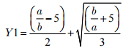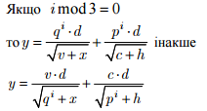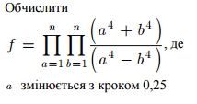

Блок-схеми:

1.Лінійний

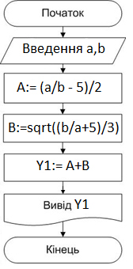

2. Розгалуджений

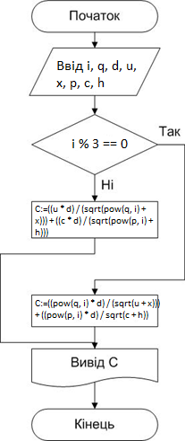

3. Циклічний

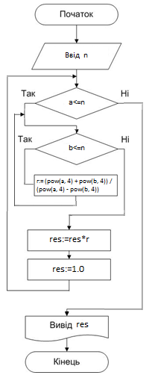

Код програми на мові Java:

private void cycleMethod() {  
 double helpVar = 1.0, res = 1.0;  
 try {  
 int n = Integer.*parseInt*(textFieldN.getText());  
 for (double a = 1.0; a <= n; a += 0.25) {  
 for (double b = 2.0; b <= n; b++) {  
 if (a == b) continue;  
 res *= (Math.*pow*(a, 4) + Math.*pow*(b, 4)) / (Math.*pow*(a, 4) - Math.*pow*(b, 4));  
 }  
 //res = Math.round(res); CRUTCH  
 helpVar *= res;  
 res = 1.0;  
 }  
 textFieldResultCycles.setText(String.*valueOf*(helpVar));  
 } catch (Exception e) {  
 e.printStackTrace();  
 }  
}  
  
private void rozgalMethod() {  
 try {  
 i = Integer.*parseInt*(textFieldI.getText());  
 q = Integer.*parseInt*(textFieldQ.getText());  
 d = Integer.*parseInt*(textFieldD.getText());  
 u = Integer.*parseInt*(textFieldU.getText());  
 x = Integer.*parseInt*(textFieldX.getText());  
 p = Integer.*parseInt*(textFieldP.getText());  
 c = Integer.*parseInt*(textFieldC.getText());  
 h = Integer.*parseInt*(textFieldH.getText());  
 if (i % 3 == 0) {  
 resRozgMethod = ((Math.*pow*(q, i) * d) / (Math.*sqrt*(u + x))) + ((Math.*pow*(p, i) * d) / (Math.*sqrt*(c + h)));  
 } else {  
 resRozgMethod = ((u * d) / (Math.*sqrt*(Math.*pow*(q, i) + x))) + ((c * d) / (Math.*sqrt*(Math.*pow*(p, i) + h)));  
 }  
 textFieldResultRozgal.setText(String.*valueOf*(resRozgMethod));  
 } catch (Exception e) {  
 e.printStackTrace();  
 }  
  
  
}  
  
private void lineMethod() {  
 double firstUnit, thirdUnit, A, B;  
 try {  
 A = Integer.*parseInt*(textFieldA.getText());  
 B = Integer.*parseInt*(textFieldB.getText());  
 firstUnit = ((A / B) - 5) / 2;  
 thirdUnit = Math.*sqrt*(((B / A) + 5) / 3);  
 resLineMethod = firstUnit + thirdUnit;  
 textFieldResult.setText(String.*valueOf*(resLineMethod));  
 } catch (Exception e) {  
 e.printStackTrace();  
 }  
  
}

Висновок. На цій лабораторній роботі я повторив принципи створення блок-схем алгоритмів за допомогою редактора блок-схем Ms Visio. Також завдяки цій лабораторній роботі мною були підтверджені навички програмування на мові Java.